本网
四川苍溪农村商业银行举行主题营销活动

11月1日，苍溪农商银行举行“恒久弥新 接续奋进”主题营销活动。进一步贯彻落实“多找客户、找好客户”的工作要求，围绕中心、服务大局，持续完善金融服务、创新金融产品、加大信贷投放，全力助推县域经济高质量发展。
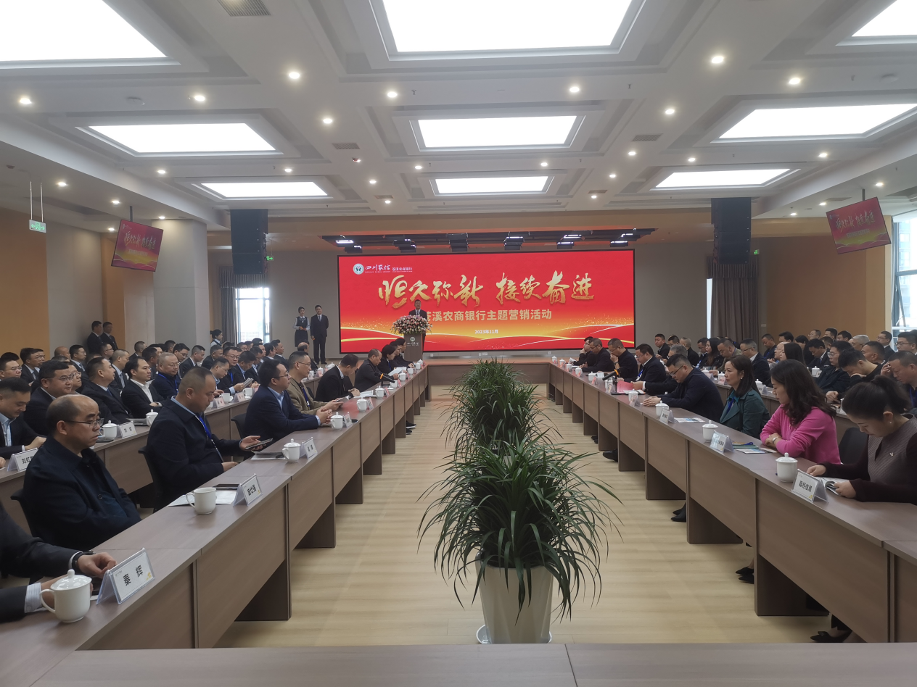

活动现场，举行了产品推介会，向客户代表们推介了10款信贷产品；同时还与农发行苍溪支行、汉昌水务公司等签订战略合作协议，与苍溪县人民医院签订了授信协议。
“本次主题营销活动中，我们邀请四川农信（广元）兄弟行社、各位客户代表欢聚一堂，进一步增强情感、加深交流、共话合作。同时，本次活动也向客户推介了10款信贷产品，涉及小微企业类、个人类（特别是惠及民生的政策性产品）。接下来，苍溪农商银行将会更好地形象为大家提供更好的服务。”苍溪农商银行党委委员、副行长刘虹君表示。
苍溪农商银行作为广元市首家农村商业银行，于2015年2月13日正式挂牌开业，现有营业网点68个，部室13个，在岗员工426人。近年来，苍溪农商银行始终坚守“服务三农、服务小微、服务地方经济”的市场定位，围绕苍溪县委县政府总体经济规划部署，积极支持重点项目、助力乡村振兴、服务实体经济、履行社会责任。
据了解，截至2023年6月末，苍溪农商银行各项存款209.2亿元，占全县金融机构的47.17%；各项贷款99.47亿元，占全县金融机构的43.34%；存贷规模达到308亿元，居全县金融机构首位；累计投放各项贷款101.45亿元，其中涉农贷款58.48亿元，小微企业贷款14.6亿元；存贷比46.35%；积极履行纳税义务，2022年共计缴纳各项税收4686万元，居全县金融机构首位，为地方经济高质量发展注入强劲金融动力。（张俊 王韬）

